Урок по геометрии в 8 классе на тему:
«Подготовка к контрольной работе по теме "Четырехугольники"»

Разработка учителя математики и информатики Егоровой Ольги Владимировны ФГБОУ СОШ №1699 УД Президента РФ

Учебник: «Геометрия 7-9 кл» Л.С. Атанасян, 2008 г
Класс: 8 Б
Предмет: геометрия
Тип урока: урок закрепления знаний
Оборудование: интерактивная доска, компьютер, проектор, программа для компьютера elite Panaboard book, карточки с заданиями, учебник по геометрии, красная и синяя ручка, карандаш, ластик.

Содержание и ход урока

- Приветствие. Здравствуйте, садитесь.

- Проверка домашнего задания. (решение на доске, учащиеся сверяются с решением в тетради, учитель проходит и проверяет наличие домашней работы)

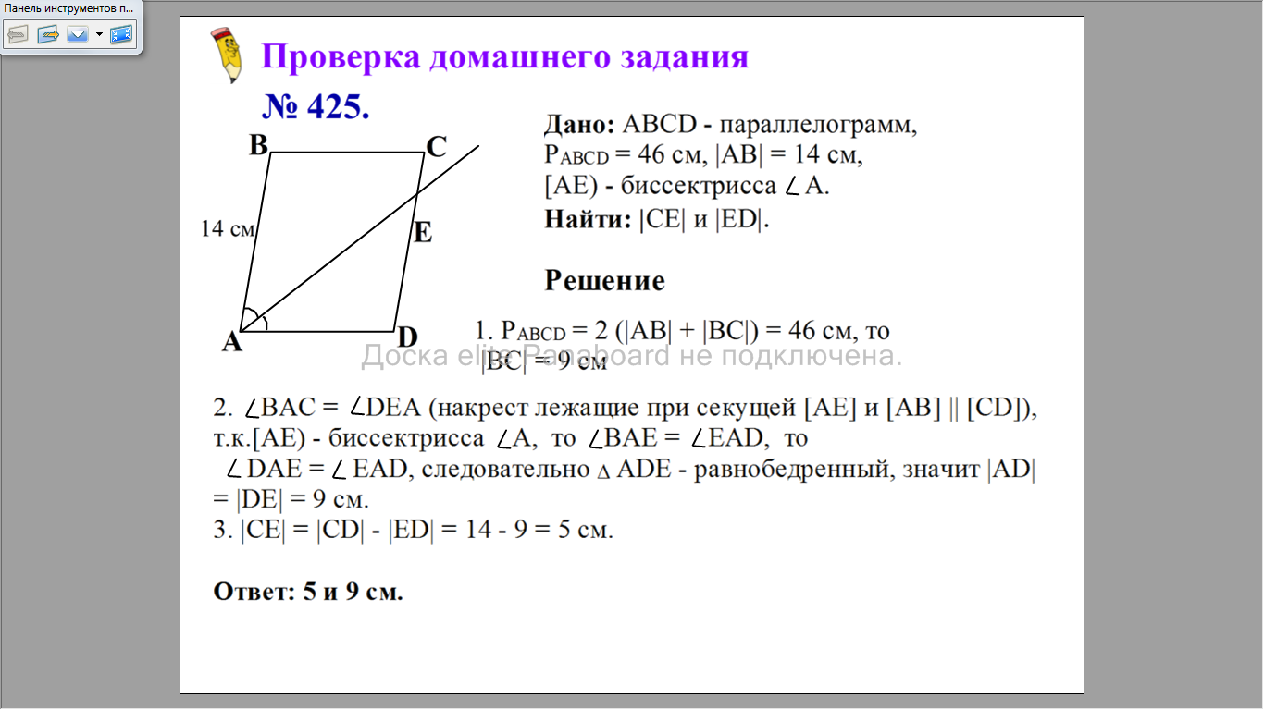

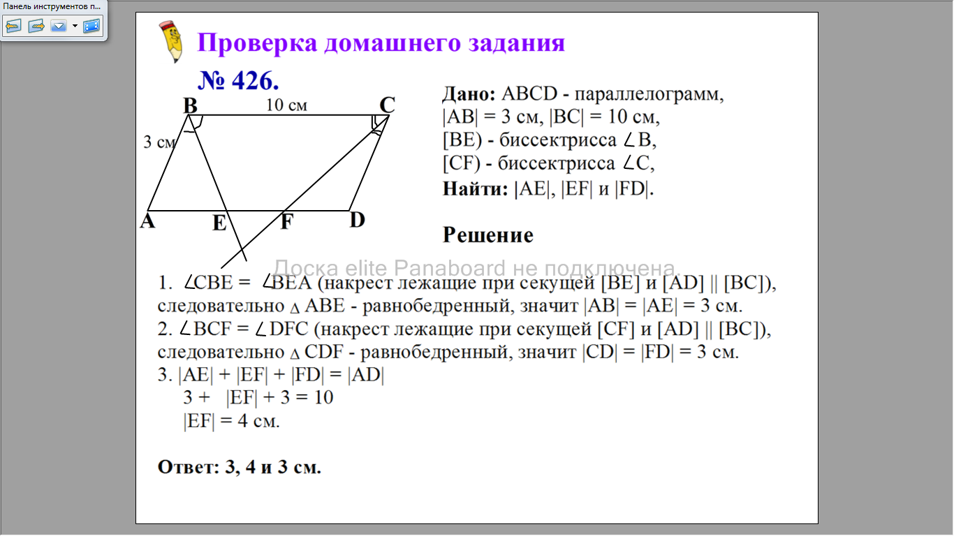

- Объявление темы урока, целей.

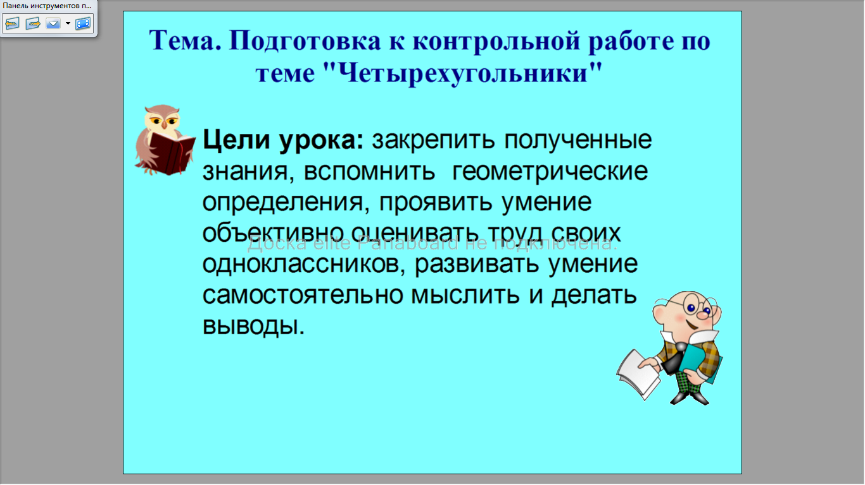

- Взаимопроверка геометрических определений (10 мин)
(учащие пишут в тетради геометрические определения по вариантам)

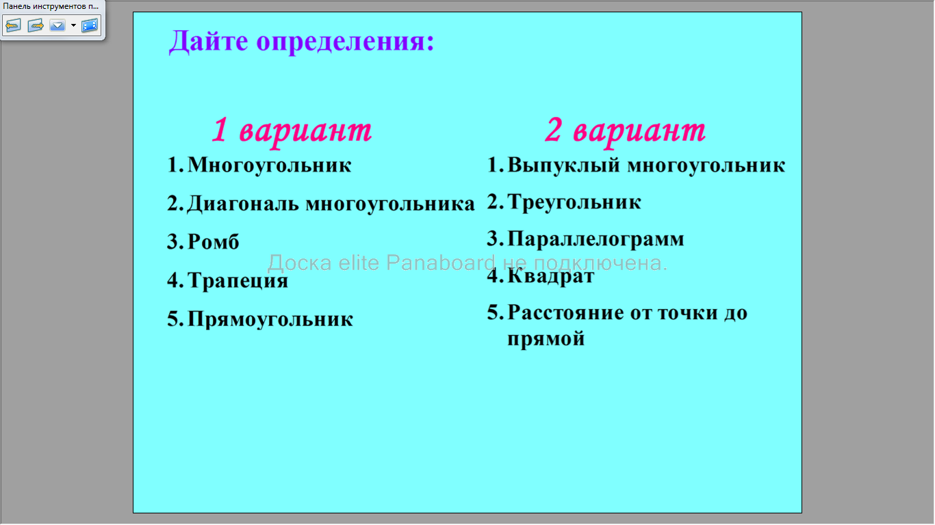

Учащиеся обменяются выполненными заданиями, проверяют, глядя на доску, и ставят оценку соседу по парте:
3 правильно написанных определения – оценка «3»
4 правильно написанных определения – оценка «4»
5 правильно написанных определения – оценка «5»

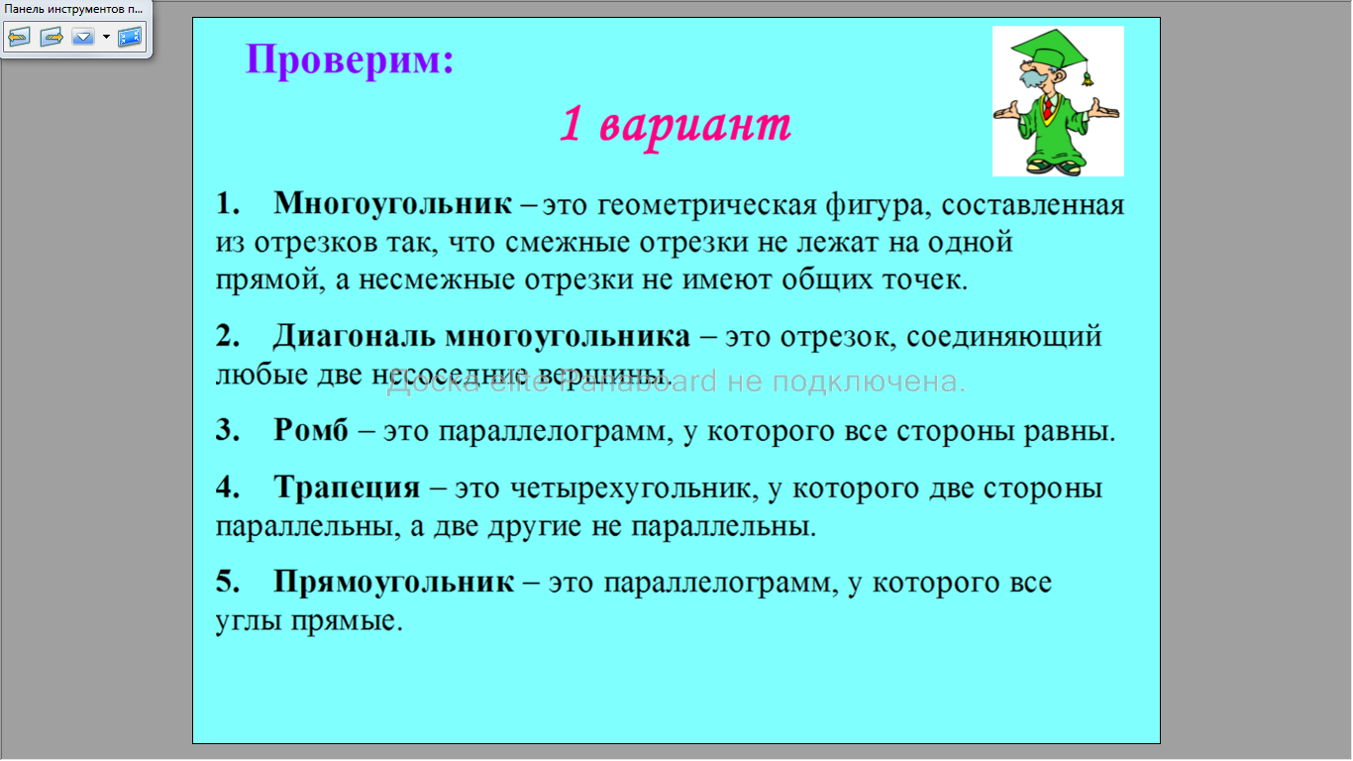

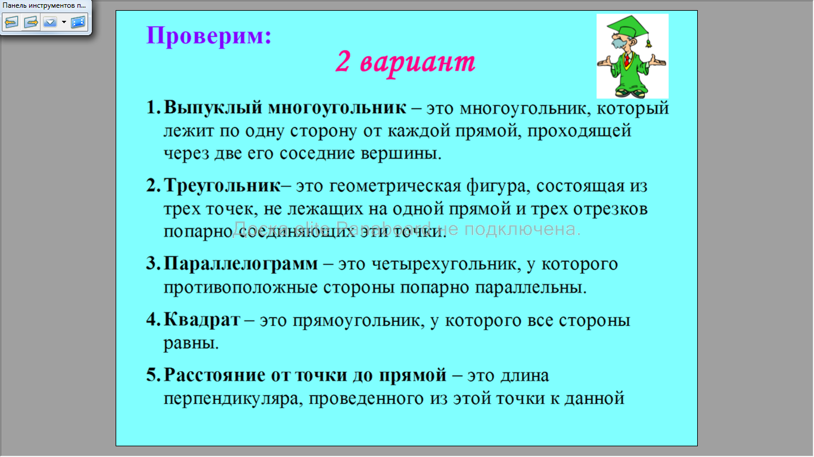

- Подготовка к контрольной работе
Учитель делит учащихся на 4 группы в зависимости от индивидуальных способностей по геометрии, выдает 4 карточки с одной задачей, за 10 минут учащиеся в группе должны решить задачу, решение должен понять каждый учащийся в группе. Затем начиная с 1 задачи, вызывается к интерактивной доске любой из учащихся той группы, в которой решалась эта задача, все остальные учащиеся записывают в тетради решение и т.д.
Учитель ставит оценку отвечающему ученику.

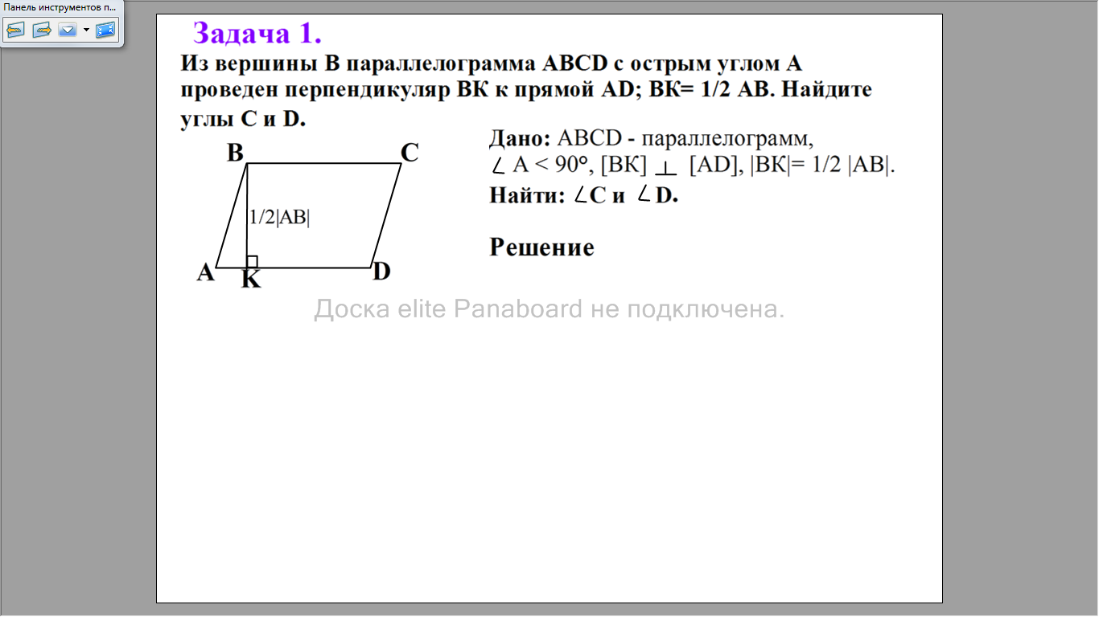
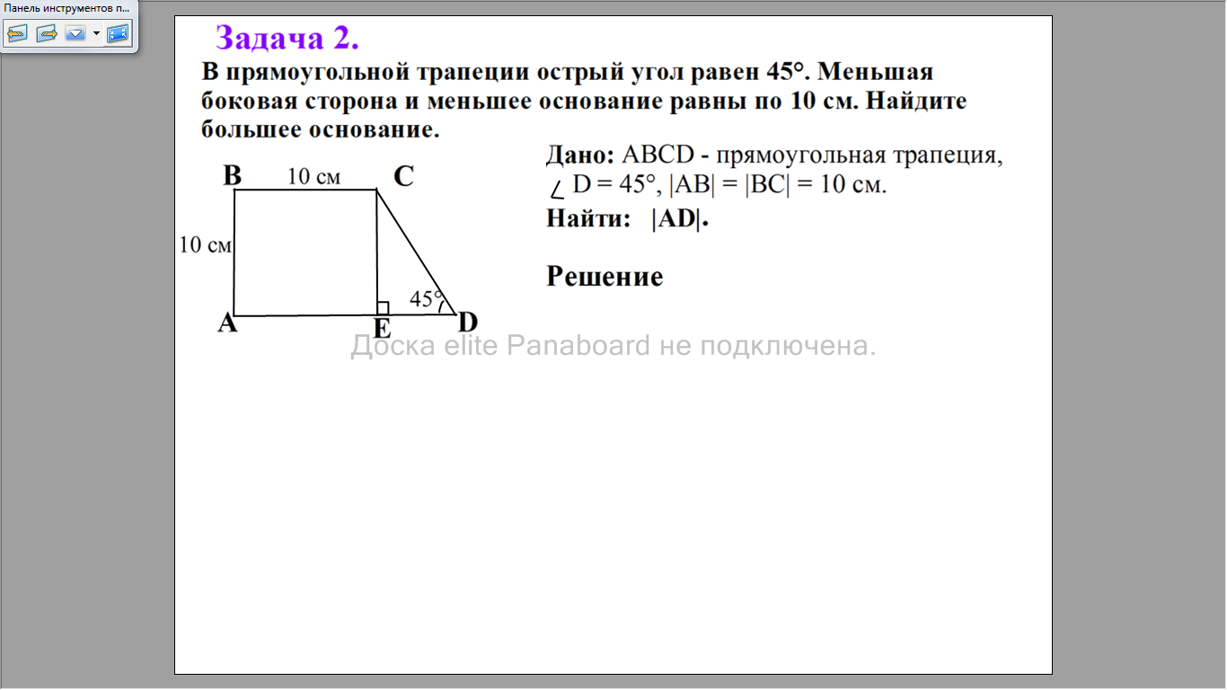

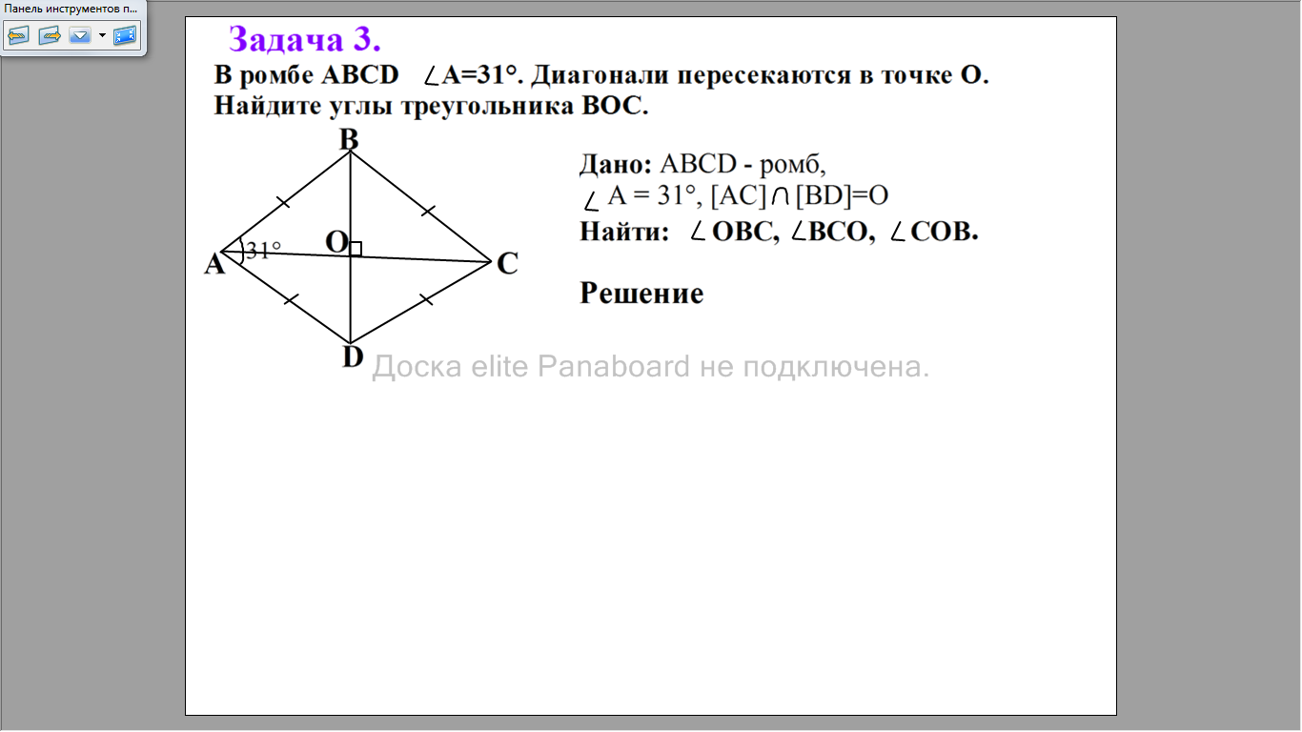

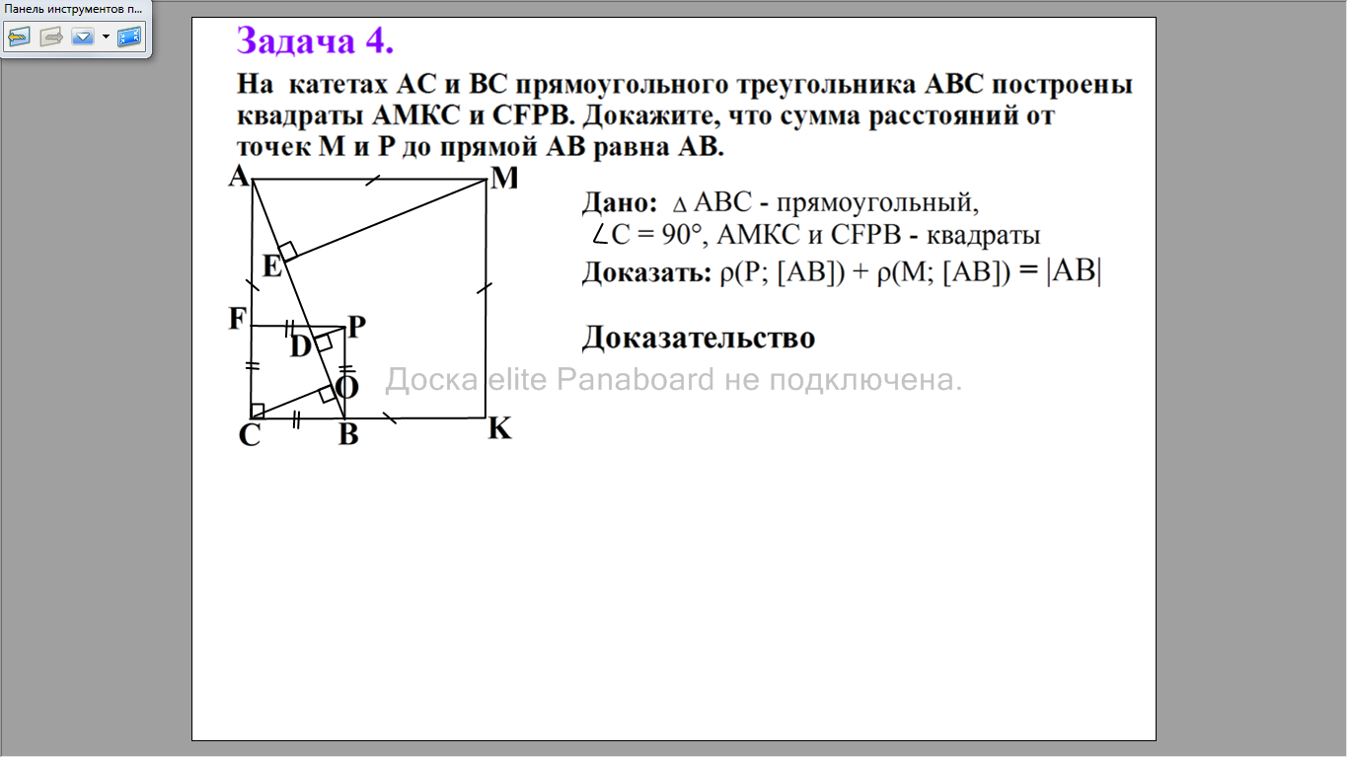
- Домашнее задание
Учитель раздает карточки с домашним заданием

Домашняя работа. 8 класс
Подготовка к контрольной работе
Четырехугольники
1. В параллелограмме АВСD через точку О пересечения диагоналей проведена прямая, пересекающая стороны ВС и АD в точках К и Е соответственно, ВО=ОЕ. Найдите КВЕ.
2. В прямоугольной трапеции острый угол равен 60°. Большая боковая сторона и большее основание равны по 20 см. Найдите меньшее основание.
3. В ромбе МРКН с тупым углом К диагонали пересекаются в точке Е. Один из углов треугольника РКЕ равен 16°30'. Найдите остальные углы этого треугольника и угол РМН.
4. На катетах АС и ВС прямоугольного треугольника АВС построены квадраты АКМС и СРЕВ. Прямые КМ и РЕ пересекаются в точке Т. Докажите, что ТС АВ.

- Подведение итогов урока

Самоанализ урока
Поставленные цели урока были успешно выполнены. Данный урок - традиционный урок с использованием интерактивной доски. На уроке были Использованы приемы индивидуализации обучения: разделение по группам в зависимости от индивидуальных способностей учащихся по геометрии, при решении задач в группах более сильные учащиеся помогали и объясняли слабым. Многократная рефлексия: проверочная работа по определениям, работа в группах, самопроверка и взаимопроверка. В результате урока из 12 учащихся были поставлены следующие оценки: 1) Проверочная работа: «5» - 5, «4» - 5, «3» - 2, 2) У доски: «5» - 1, «4» - 2, «3» - 1. Урок способствовал воспитанию самостоятельности, ответственности, внимания, сообразительности, рациональному использованию времени.
Список использованной литературы
1. «Геометрия 7-9 кл» Л.С. Атанасян, 2008 г
- Б.Г. Зив, В.М. Мейлер «Дидактические материалы по геометрии 8 класс»
- Картинки оформления к интерактивной доске взяты из электронных учебных пособий по информатики А.А.Дуванова «Азы информатики» и Л.Л. Босовой «УМК по информатике для 5-7 классов»

